JOBSHEET 2
MATA KULIAH PEMROGRAMAN MOBILE
Dosen Pengampu : Ade Ismail, S.Kom., M.Ti



Nama | : | Sukma Ananda Putri
NIM | : | 244107060003
Kelas | : | SIB – 2F

PROGRAM STUDI SISTEM INFORMASI BISNIS
JURUSAN TEKNOLOGI INFORMASI
POLITEKNIK NEGERI MALANG
2026

Tugas Praktikum Tugas Individual:
- Buat program Dart sederhana untuk menghitung BMI Body Mass Index) berdasarkan berat dan tinggi yang diinput
Jawaban :
Kode Program
import 'dart:io';

/*
Program : Kalkulator BMI
Input : Berat (kg) dan Tinggi (cm)
Proses : Konversi cm ke meter lalu hitung BMI
Output : Nilai BMI dan kategori
*/

void main() {
print('=== KALKULATOR BMI ===');

// Input berat badan
stdout.write('Masukkan berat badan (kg): ');
double berat = double.parse(stdin.readLineSync()!);

// Input tinggi badan dalam cm
stdout.write('Masukkan tinggi badan (cm): ');
double tinggiCm = double.parse(stdin.readLineSync()!);

// Validasi input
if (berat <= 0 || tinggiCm <= 0) {
print('❌ Berat dan tinggi harus lebih dari 0!');
return;
}

// Konversi cm ke meter
double tinggiMeter = tinggiCm / 100;

// Hitung BMI
double bmi = berat / (tinggiMeter * tinggiMeter);

// Kategori BMI menggunakan operator ternary
String kategori = bmi < 18.5
? 'Kurus'
: bmi < 25
? 'Normal'
: bmi < 30
? 'Gemuk'
: 'Obesitas';

// Output hasil
print('\n=== HASIL ===');
print('BMI Anda: ${bmi.toStringAsFixed(2)}');
print('Kategori: $kategori');
}

Output Program
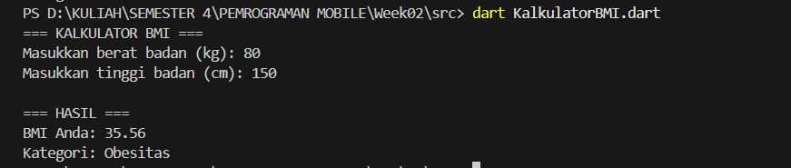

- Buat kalkulator konversi mata uang dengan minimal 3 jenis mata uang
Jawaban :
Kode Program
import 'dart:io';

/*
Program: Konversi Mata Uang
Mata uang:
1. IDR
2. USD
3. EUR
*/

void main() {
print('=== KONVERSI MATA UANG ===');

// Kurs tetap (const karena diketahui saat compile-time)
const double kursUsdToIdr = 15000;
const double kursEurToIdr = 16000;

stdout.write('Masukkan jumlah uang: ');
double jumlah = double.parse(stdin.readLineSync()!);

stdout.write('Dari mata uang (IDR/USD/EUR): ');
String dari = stdin.readLineSync()!.toUpperCase();

stdout.write('Ke mata uang (IDR/USD/EUR): ');
String ke = stdin.readLineSync()!.toUpperCase();

double hasil = 0;

// Konversi ke IDR dulu
if (dari == 'USD') {
jumlah *= kursUsdToIdr;
} else if (dari == 'EUR') {
jumlah *= kursEurToIdr;
}

// Konversi dari IDR ke tujuan
if (ke == 'USD') {
hasil = jumlah / kursUsdToIdr;
} else if (ke == 'EUR') {
hasil = jumlah / kursEurToIdr;
} else {
hasil = jumlah;
}

print('\nHasil konversi: ${hasil.toStringAsFixed(2)} $ke');
}

Output Program
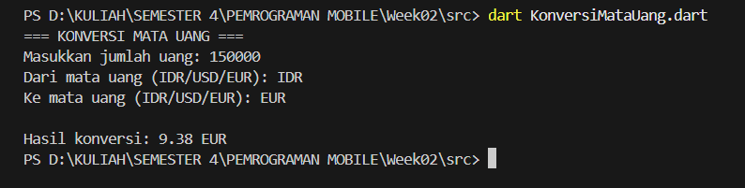

- Buat program yang menerapkan semua jenis operator yang telah dipelajari dalam satu aplikasi konsol
Jawaban :
Kode Program
/*
Program: Demo Semua Operator Dart
*/

void main() {
print('=== DEMO OPERATOR DART ===\n');

int a = 10;
int b = 3;

// ======================
// 1. Operator Aritmatika
// ======================
print('Aritmatika:');
print('a + b = ${a + b}');
print('a - b = ${a - b}');
print('a * b = ${a * b}');
print('a / b = ${a / b}');
print('a ~/ b = ${a ~/ b}');
print('a % b = ${a % b}');

// ======================
// 2. Increment & Decrement
// ======================
a++;
b--;
print('\nSetelah increment & decrement: a=$a, b=$b');

// ======================
// 3. Relasional
// ======================
print('\nRelasional:');
print('a > b = ${a > b}');
print('a == b = ${a == b}');
print('a != b = ${a != b}');

// ======================
// 4. Logika
// ======================
bool kondisi1 = true;
bool kondisi2 = false;

print('\nLogika:');
print('kondisi1 && kondisi2 = ${kondisi1 && kondisi2}');
print('kondisi1 || kondisi2 = ${kondisi1 || kondisi2}');
print('!kondisi1 = ${!kondisi1}');

// ======================
// 5. Assignment
// ======================
int x = 5;
x += 2;
x *= 3;
print('\nAssignment: x = $x');

// ======================
// 6. Null-aware
// ======================
String? nama;
String namaFinal = nama ?? 'Tamu';
print('\nNull-aware: $namaFinal');

// ======================
// 7. Type Test
// ======================
var data = 100;
print('\nType Test:');
print('data is int: ${data is int}');
print('data is! String: ${data is! String}');

// ======================
// 8. Ternary
// ======================
String hasil = (a > b) ? 'a lebih besar' : 'b lebih besar';
print('\nTernary: $hasil');

// ======================
// 9. Bitwise
// ======================
print('\nBitwise:');
print('5 & 3 = ${5 & 3}');
print('5 | 3 = ${5 | 3}');
print('5 ^ 3 = ${5 ^ 3}');
print('5 << 1 = ${5 << 1}');
print('5 >> 1 = ${5 >> 1}');
}

Output Program
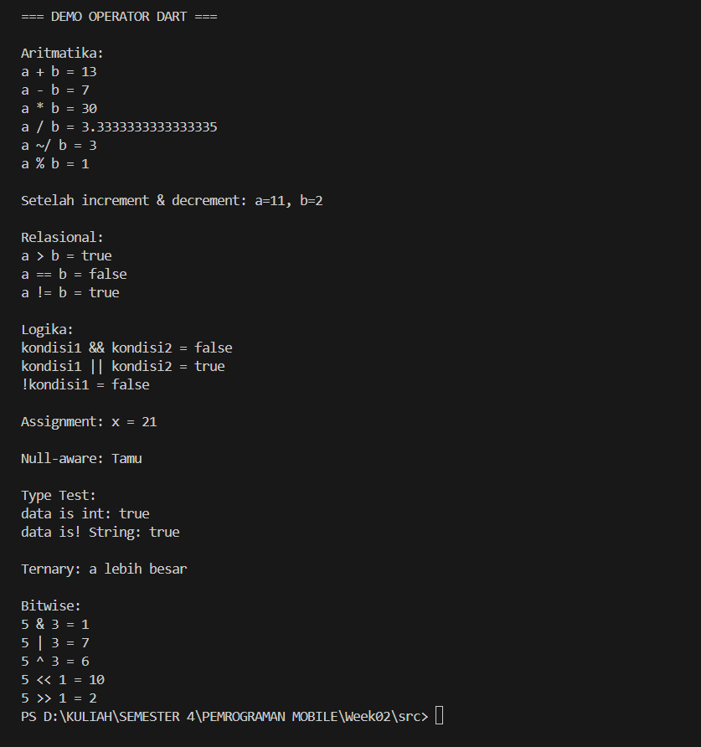

Tantangan Tambahan:
Buat aplikasi konversi unit (panjang, massa, volume, suhu) dengan fitur:
- Menu pemilihan kategori konversi
- Minimal 5 unit untuk setiap kategori
- Validasi input (hindari nilai negatif untuk massa, volume, dll.)
- Tampilkan hasil dengan format yang rapi
- Implementasikan penggunaan Map untuk menyimpan faktor konvers
Jawaban :
Kode Program
import 'dart:io';

/*
PROGRAM KONVERSI UNIT LENGKAP
Kategori:
1. Panjang
2. Massa
3. Volume
4. Suhu

Menggunakan Map untuk faktor konversi
*/

void main() {
while (true) {
print('\n=== APLIKASI KONVERSI UNIT ===');
print('1. Panjang');
print('2. Massa');
print('3. Volume');
print('4. Suhu');
print('5. Keluar');

stdout.write('Pilih kategori (1-5): ');
int pilihan = int.parse(stdin.readLineSync()!);

switch (pilihan) {
case 1:
konversiPanjang();
break;
case 2:
konversiMassa();
break;
case 3:
konversiVolume();
break;
case 4:
konversiSuhu();
break;
case 5:
print('Terima kasih!');
return;
default:
print('Pilihan tidak valid!');
}
}
}

//////////////////////////////////////////////////////////
// PANJANG
//////////////////////////////////////////////////////////

void konversiPanjang() {
print('\n=== KONVERSI PANJANG ===');

Map<String, double> panjang = {
'mm': 0.001,
'cm': 0.01,
'm': 1,
'km': 1000,
'inch': 0.0254,
};

prosesKonversi(panjang, 'Panjang', false);
}

//////////////////////////////////////////////////////////
// MASSA
//////////////////////////////////////////////////////////

void konversiMassa() {
print('\n=== KONVERSI MASSA ===');

Map<String, double> massa = {
'mg': 0.000001,
'g': 0.001,
'kg': 1,
'ton': 1000,
'lb': 0.453592,
};

prosesKonversi(massa, 'Massa', true);
}

//////////////////////////////////////////////////////////
// VOLUME
//////////////////////////////////////////////////////////

void konversiVolume() {
print('\n=== KONVERSI VOLUME ===');

Map<String, double> volume = {
'ml': 0.001,
'liter': 1,
'm3': 1000,
'galon': 3.78541,
'cup': 0.24,
};

prosesKonversi(volume, 'Volume', true);
}

//////////////////////////////////////////////////////////
// SUHU
//////////////////////////////////////////////////////////

void konversiSuhu() {
print('\n=== KONVERSI SUHU ===');
print('Unit tersedia: C, F, K, R, Re');

stdout.write('Masukkan nilai suhu: ');
double nilai = double.parse(stdin.readLineSync()!);

stdout.write('Dari (C/F/K/R/Re): ');
String dari = stdin.readLineSync()!;

stdout.write('Ke (C/F/K/R/Re): ');
String ke = stdin.readLineSync()!;

double hasil = nilai;

// Konversi ke Celsius dulu
if (dari == 'F') hasil = (nilai - 32) * 5 / 9;
if (dari == 'K') hasil = nilai - 273.15;
if (dari == 'R') hasil = nilai * 5 / 4;
if (dari == 'Re') hasil = nilai * 5 / 4;

// Konversi dari Celsius ke tujuan
if (ke == 'F') hasil = (hasil * 9 / 5) + 32;
if (ke == 'K') hasil = hasil + 273.15;
if (ke == 'R') hasil = hasil * 4 / 5;
if (ke == 'Re') hasil = hasil * 4 / 5;

print('\n=== HASIL ===');
print('$nilai° $dari = ${hasil.toStringAsFixed(2)}° $ke');
}

//////////////////////////////////////////////////////////
// FUNGSI UMUM KONVERSI (MAP)
//////////////////////////////////////////////////////////

void prosesKonversi(
Map<String, double> data, String kategori, bool cekNegatif) {
print('Unit tersedia: ${data.keys.join(', ')}');

stdout.write('Masukkan nilai: ');
double nilai = double.parse(stdin.readLineSync()!);

if (cekNegatif && nilai < 0) {
print('Nilai tidak boleh negatif untuk $kategori!');
return;
}

stdout.write('Dari unit: ');
String dari = stdin.readLineSync()!;

stdout.write('Ke unit: ');
String ke = stdin.readLineSync()!;

if (!data.containsKey(dari) || !data.containsKey(ke)) {
print('Unit tidak valid!');
return;
}

// Konversi ke satuan dasar (SI)
double nilaiDasar = nilai * data[dari]!;

// Konversi ke unit tujuan
double hasil = nilaiDasar / data[ke]!;

print('\n=== HASIL KONVERSI ===');
print('$nilai $dari = ${hasil.toStringAsFixed(4)} $ke');
}

Output Program
